Добрый вечер, здравствуйте!
Я, Рамазанова Зульфира Фанисовна, преподаватель инженерно-экономического колледжа НЧИ КФУ, решила участвовать в VII Республиканском открытом творческом конкурсе «Мы победили!»
На конкурс я хочу предоставить своё произведение – стихи собственного сочинения «Мәңгелек ут- Вечный огонь» на татарском языке.
Номинация: «Блестят на солнце ордена»

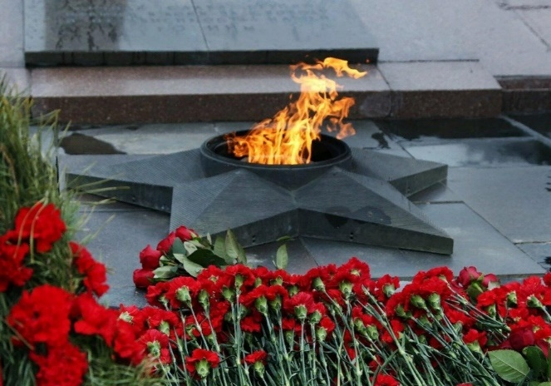

МӘҢГЕЛЕК УТ
(Бөек Җиңүнең 81 еллыгына )

Елдагыча Бөек Җиңү көнен
Һәрбер йөрәк көтте сагынып.
Тыныч күкнең зәңгәр киңлегендә
Кыр казлары очты кагынып.
Ташларга уелган исемнәргә
Кызыл яңгыр-канәфер ява...
Сугыш афәтләре онытылмый,
Сызлый әле йөрәктә яра.
Салмак атлап бара ветераннар
Ел да килә торган урынга.
Дәхшәтле сугышның кайтавазы-
Дары керә төсле борынга.
Орден-медальләре чыңлап ала,
Туктап күз яшьләрен сөртәләр.
Уйлары да сугыш кырларында-
Хәтер йомгакларын сүтәләр...
Сугыш башлангач та, фронтка китә,
Горур уллар, кыю яшь кызлар.
Гомерләр өзелгән саен күктә
Кабынып балкыган йолдызлар.
Дошманына каршы алга бара,
Аямыйча җанын, тәнен дә.
Бик күпләре яшьли корбан була,
Белми кала сөю тәмен дә...
Мәйданда куелган исемнәргә
Кан төсендә чәчәкләр ява...
Казанчыкта пешкән тәмле ботка,
«Солдат чәе»ннән алдым дәва.
Рәхмәт, сезгә, аяз күкләр өчен,
Матур тормыш өчен мең рәхмәт!
Күпме кан коеп алган Тынычлык,
Җирдә яшәве нинди рәхәт!
Үлемсез сез, бөек каhарманнар,
Ил өчен гомерен биргәннәр!
Теләк-рәхмәт сүзен җиткерергә
Ветераннар бүген килгәннәр.
Һәлак булганнарга-дан җырлыйбыз,
Исәннәр-хөрмәттә бүген дә!
Мул тормышның кадерен белеп яшик,
Болыт куермасын күгемдә.
...Җиңү көне! Герой исемнәргә
Дога булып, канәфер ява...
Юк, батырлар йөрәге туктамаган-
Мәңгелек Ут Мәйданда яна,
Мәңгелек Ут Мәйданда яна!

Зөлфирә Рамазанова,
Яр Чаллы, 03.05.2026

